Настройка получения почты Microsoft 365 на устройствах iOS (iPhone), IpadOS (iPad):
Нажмите Настройки Почта, адреса, календари добавите учетную запись… Exchange
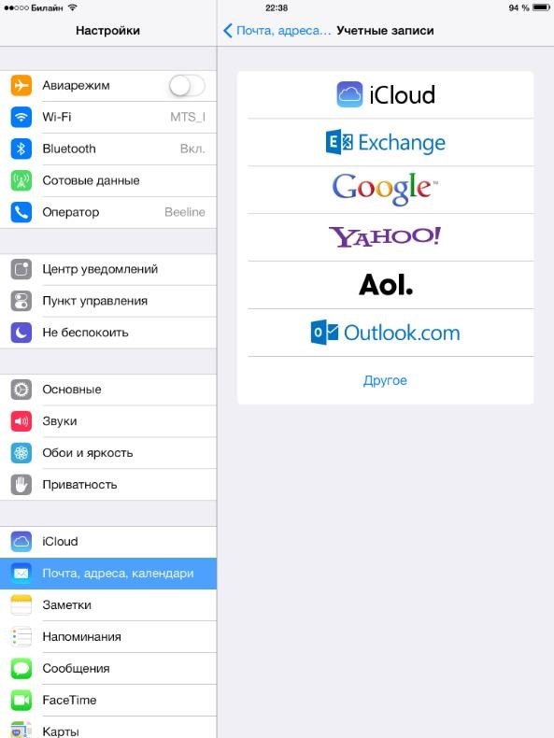

Введите нужные данные в поля Адрес электронной почты, Пароль. Вам нужно ввести полный адрес электронной почты в поля Адрес электронной почты (например, ivanov-ii@ranepa.ru). Нажимаем "Далее".

Теперь устройство попытается соединиться с почтовым сервером, и если соединение прошло успешно можно переходить к следующему шагу выполняя отмеченные стрелками пункты

.

Выберите содержимое для синхронизации: почта, контакты, календари, напоминания, заметки на своё усмотрение. Нажмите сохранить, завершив настройку

Примечание.
Чтобы изменить настройки Exchange откройте меню Настройки: Почта, адреса, календари, учетные записи выберите вашу рабочую учетную запись.

